实验2信号运算的MATLAB实现
202300120273

一、实验目的
(1)学会运用MATLAB进行信号时移、反折和尺度变换
(2)学会运用MATLAB进行连续信号微分、积分运算。
(3)学会运用MATLAB进行连续信号相加、相乘运算

二、实验设备
(1)计算机。
(2)MATLAB软件

三、实验内容
在本课程的学习中,经常遇到与信号运算有关的问题,通过信号运算,可以由基本信号生成各种复杂信号,因此要求熟练掌握信号的基本运算。
信号的时移、反折和尺度变换
信号的时移、反折和尺度变换是针对自变量时间的运算,其数学表达式与波形变化之间存在一定的变化规律。
在MATLAB的符号运算中,只要事先定义参加运算的信号为符号变量,它们就可以直接利用基本运算符进行计算。
- 实验教程 p15 练习二，1；
- y(t)=$3t^{2}+t+5$
Matlab代码
t=-100:0.01:100;
f1=3*(t.^2);
f2=t;
f3=f1+f2+5;
plot(t,f3)
grid("on");
title("3t^2+t+5");
xlabel("t");
ylabel("y(t)");
saveas(gcf,"signal_1.jpg");

其中，图像如下：
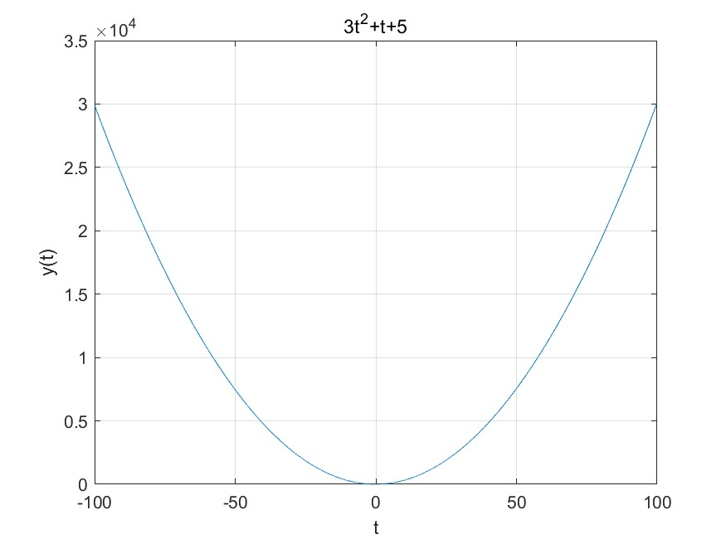
- $y\left(t\right)=tsin(5πt)u(t)$
Matlab代码
t=-5:0.01:10;
f1=t;
f2=sin(5*pi*t);
f3=(f1.*f2).*u(t,0);
plot(t,f3)
grid("on");
xlabel("t");
ylabel("y(t)");
saveas(gcf,"signal_2.jpg");
其中，图像如下：
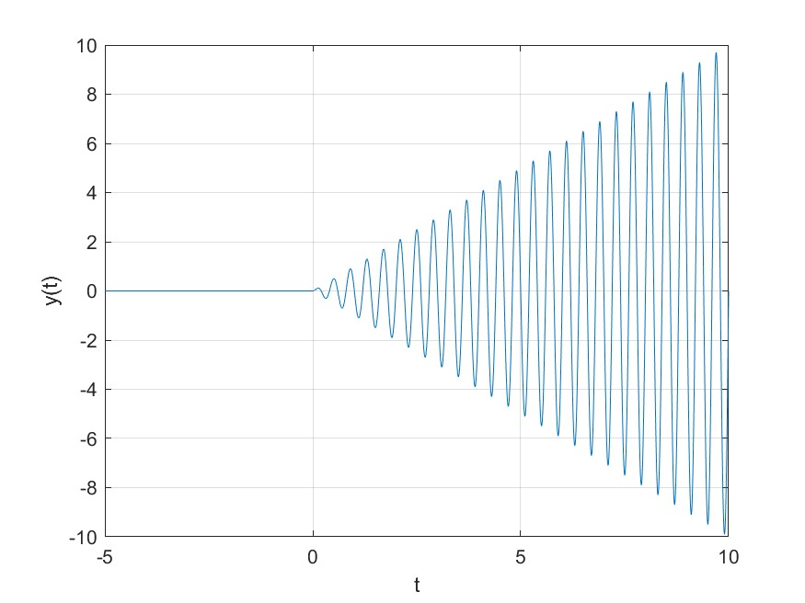
- $y\left(t\right)=e^{-t}sin\left(10πt\right)+e^{-\frac{t}{2}}sin(9πt)$
Matlab代码
t=-10:0.01:10;
f1=exp(-t).*sin(10*pi.*t);
f2=exp(-t./2).*sin(9*pi.*t);
f3=f1+f2;
plot(t,f3)
grid("on");
xlabel("t");
ylabel("y(t)");
saveas(gcf,"signal_3.jpg");
其中，图像如下：
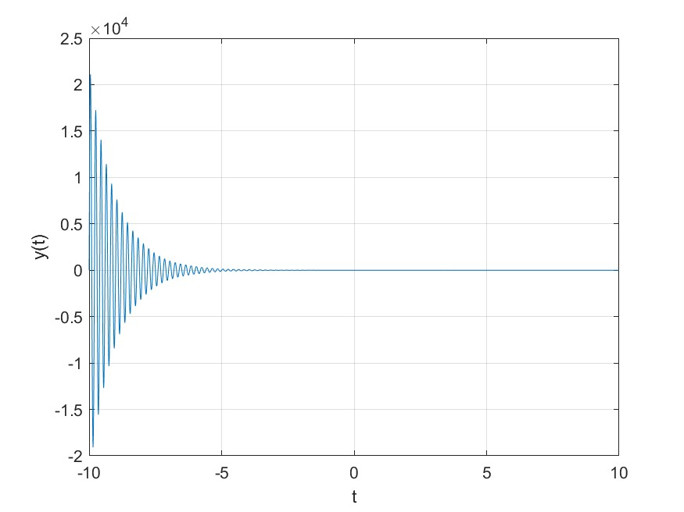
- 利用diff和int函数构造图像
- 阶跃响应$u\left(t-1\right)$的差分和积分
Matlab代码（diff数值差分）
t=0:0.01:2;
f1=heaviside(t-1);
f2=diff(f1);
f2=[0;f2.'];
plot(t,f2)%利用数值结果画图
grid("on");
xlabel("t");
ylabel("y_diff(t)");
saveas(gcf,"signal_4.jpg");
图像：
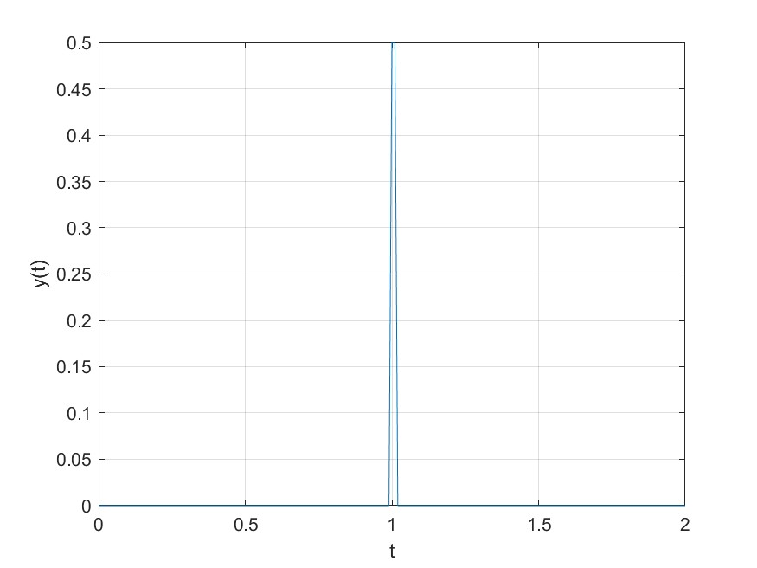
Matlab代码（int数值积分）
syms t % 定义符号变量
f1=heaviside(t-1);
f2=int(f1,t);

t_num=0:0.01:10;
f2_fun=matlabFunction(f2);%数据化函数
f2_num=f2_fun(t_num);

plot(t_num,f2_num);
grid("on");
xlabel("t");
ylabel("y_int(t)");
saveas(gcf,"signal_5.jpg");
图像如下：
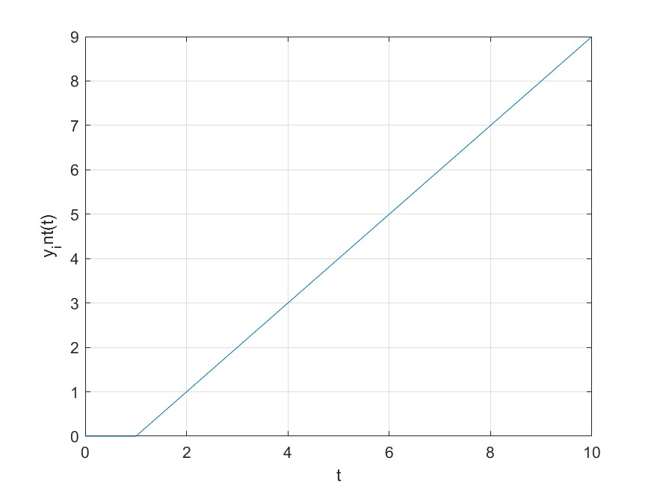
- $y\left(t\right)=e^{t}$的积分与微分
Matlab代码
syms t;
f1=exp(t);
figure;
f1_diff=diff(f1);
f1_int=int(f1,t);
ezplot(f1_int,[-10,10]);
ezplot(f1_diff,[-10,10]);
ezplot(f1,[-10,10]);
title("函数的积分与微分图");
saveas(gcf,"signal_5.jpg");
图像：
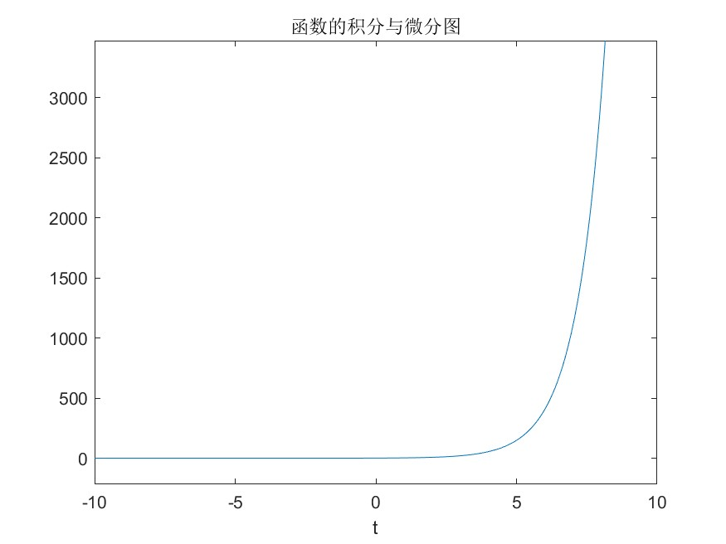
（这里原函数导数和积分都为自己，三条函数重合了。）

